**单摆周期测量仪**

第十二组 韦金玲 梁艺飞 蒙莉

指导师兄：卢宁 谭宏明

广西师范大学

**一、电路元件**

红外发射二级管、红外接收管、8050三极管、一个660欧姆电阻、一个1.5千欧姆电阻、一个20千欧姆电阻、导线若干。

**二、电路图**

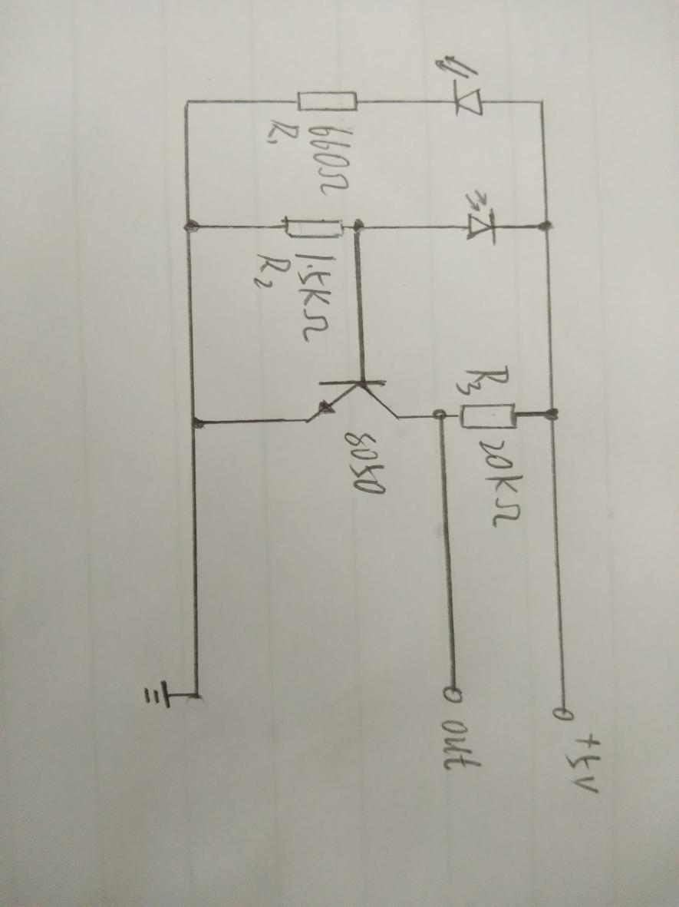

1. **电路分析**

红外发射电路由电阻R1与红外发射二极管串联构成，接在直流电源正负极之间，通直流电时红外发射二级管就可以发射红外线，电阻R1起保护电路作用；红外接收电路由三极管、电阻R2和R3、红外接收管组成。

通电后，红外线发射电路发出红外光，若红外接收电路没有接收到反射回来的红外线，由电阻R2和红外接管串联组成电路中，无光电流产生，三级管的基级通过电阻R2接地，保证三级管可靠截止；若红外接收电路接收的反射回来的红外线，则由电阻R2和红外接线管串联组成的电路中，有光电流产生，电阻R2分压，三极管的积极电压大于0.6V，保证三极管可靠饱和导通，其集成电路输出低电平。

1. **检测过程**
2. 连接好电路图后，首先使示波器通电，调节好量程0到5V。
3. 选中CH1通道，通过垂直控制旋钮调节使每格波的电压为1V。
4. 用探头先接地，然后再接输出端，观察信号变化。
5. 当小球通过时，阻挡发射二级管发射的红外光，接收管没有接收到红外光，示波器显示屏上产生电压变化，电压由0V变为5V.当小球通过后，电压变回5V.

**五、计数与时间处理**

由检测过程可知，当红外接收管未接收到信号，即小球摆动到发射与接收二级管中间挡住红外光时，光电门输出端显示高电平，当红外接收管收集到红外光时恢复低电平。假设，以小球第一次到达最低点（红外发射和接收二级管中间）时开始计时，此时显示屏显示1，第2次达到最低点时显示屏显示2，第n次到达时显示屏显示n。当显示屏显示n时开始计时，到达m时停止计时测得该段时间t，则小球摆动周期T=t/(m-n)。

当显示屏出现6 开始计时，设此时时间为t1,当显示屏出现18停止计时，此时时间为t2（小球运动了6个周期），记此时共用时间为t，t=(t1-t2)则小球单摆的周期为T=t/6。又由单摆测小球重力加速度的计算公式T²=(2π)²L/g，L为摆长,则g=(2π)²L/T²可以运算出重力加速度。